Управление образования и молодежной политики администрации Воротынского муниципального района

Проект урока

« В гостях у зимующих птиц»

Выполнила Назарова Н.В.
учитель индивидуального
обучения МОУ Белавская
ООШ

Белавка - 2011 г

Содержание
1.Анализ исходной ситуации
2.Проблема, которую должен решить проект
3.Цель проекта и задачи проекта
4. Объект проектирования
5. Концептуальная идея проекта
6. Реализация проекта
7. Ожидаемые результаты
8. Критерии оценки
9. Возможные риски и способы их преодоления
10. Ресурсная база проекта
11. Приложение к проекту
12.Рефлексия

1.Анализ исходной ситуации

На современном этапе развития общества острыми проблемами является ухудшение экологической ситуации. Именно с начальных классов необходимо строить работу в решении воспитательных задач.
Одной из наиболее эффективных форм реализации этой задачи является организация воспитательной работы на уроке. Исходной предпосылкой выбора тематики проекта является и то, что наша школа давно работает по экологическому направлению. В школе функционирует экологический кружок «Родничок». Члены кружка каждый год оказывают помощь зимующим птицам. Опорой в работе над проектом была концепция экологического образования личности, которая была положена в основу курса «Экология» и экспериментальную работу школы по экологическому воспитанию. Начиная с начальных классов, идет работа по воспитанию бережного отношения к окружающему миру.
Проект направлен на изучение зимующих птиц, встречающихся в нашем селе в зимний период. В последнее время стали наблюдать сокращение численности многих зимующих птиц, кроме того, меньше стало кормушек около домов.
Изучив эти особенности, были выдвинуты следующие проблемы:
- Уменьшение численности зимующих птиц;
- Снижение интереса сельских жителей к проблеме птиц зимой.

2.Проблема, которую должен решить проект

Проект позволит не только расширить знания обучающихся по программному материалу, но и изучить вопросы, связанные с жизнедеятельностью птиц в сложных условиях, какие бывают в зимний период. В результате реализации проекта обучающие получат возможность плотнее изучить жизнь птиц в зимнее время, пополнят круг общих учебных умений, навыков, умение вести наблюдения, делать кормушки из подручного материала, как правильно организовывать подкормку птиц.

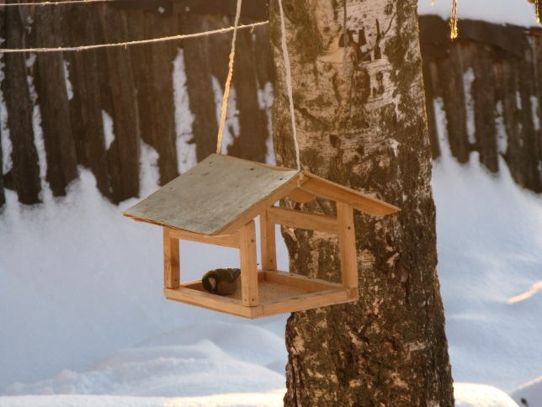

Цель проекта: обобщить и закрепить представления детей о зимующих птицах, условиях их жизни, роли человека в жизни зимующих птиц.

Задачи проекта: 1. Познакомить обучающихся с
с зимующими птицами села Белавка
Воротынского района.
2. Развивать эстетические чувства, работать
над увеличением памяти, развивать речь,
внимание, мышление, умение сравнивать.
3.Воспитывать бережное отношение
к птицам.

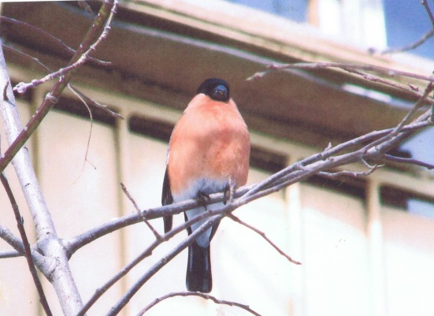

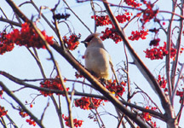
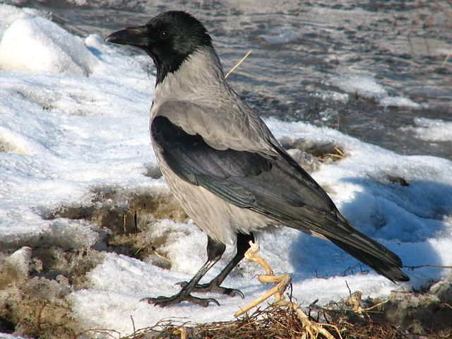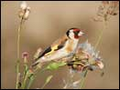

4.Объект проектирования

Объектом проектирования являются уроки окружающего мира по специальной ( коррекционной) программе 8 вида. Проект направлен на изучение птиц, встречающих в селе Белавка. Он позволит не только расширить знания обучающихся по программному материалу, но и изучить вопросы, связанные с жизнедеятельностью птиц в сложных зимних условиях.

5.Концептуальная идея проекта

Концептуальная идея проекта заключается в повышении эффективности образовательного процесса с помощью информационных ресурсов, продолжить работу по созданию медиатеки в школе для совершенствования и развития проектно-исследовательской деятельности, а также для организации разноуровнего обучения через формирование медиакультуры педагога. Концепция проекта выработана на основе обобщения знаний, полученных обучающимися в предыдущих классах.

6.Реализация проекта

Реализация проекта способствует:
- переходу на новый уровень использования компьютерной техники и информационных технологий;
- увеличению числа источников учебной информации;
-активизации самостоятельной деятельности обучающихся;
-созданию условий для обеспечения усвоения учебного материала.
Работа над проектом включает несколько этапов:
1) Организационный (выбор и осознание проблемы).
2) Теоретический ( сбор и обработка информации).
3) Разработка собственного вариант решения проблемы:
- осознание актуальности и важности данной проблемы;
-анализ разнообразной информации;
-разработка варианта реализации своей программы.
4) Реализация плана проекта.
5) Подготовка к защите проекта.
6) Презентация.
7) Рефлексия ( самоанализ, самооценка проделанной работы, свои впечатления

7.Ожидаемые результаты

1.Повышение эффективности урока по окружающему миру за счет использования ИКТ , наглядного материала, самостоятельных наблюдений.
2.Повышение активизации обучающихся и их познавательной мотивации.
3. Проект позволит не только расширить знания обучающихся по программному материалу, но и изучить вопросы, связанные с жизнедеятельностью птиц.
4. Обучающиеся получат навыки работы с информационными технологиями.

8.Критерии оценки

Данный проект позволит:
- повысить продуктивность обучения;
- использовать на уроках различные формы и методы обучения;
- сделать урок предельно оптимальным.

9.Возможные риски и пути их преодоления

а) По специальной ( коррекционной) программе 8 вида работаю первый год, поэтому есть возможность риска включения большого объема нового материала;
б) Нет УМК по окружающему миру по специальной ( коррекционной) программе 8 вида;
в) Материал, который подобран к уроку может не заинтересовать обучающихся.

Пути преодоления:

а) Использование достаточного количества литературы;
б) Соблюдение программного материала;
в) Использование ресурсов Интернета;
г) Применение разных форм и методов в ходе работы урока.

10. Ресурсная база проекта

1. А.А.Плешаков. Зеленые страницы. М., « Просвещение»1994г.
2. В.В.Бианки. Лесная газета. М., 1986 г.
3. З.А.Клепинина. Природоведение.2класс.М., «Просвещение»1995г.
4. В.А.Корабельников. Краски природы. М., «Просвещение» 1989г.
5. Воспитание и развитие детей в процессе обучению природоведению. М., « Просвещение» 1984г.
6. Ежемесячный журнал « Мурзилка» №2, 2010г.
7. Ресурсы Интернета
8. Фонды школьной библиотеки;
9. Педагогический опыт: имею первую квалификационную категорию, большой стаж работы.

План урока : 1.Оргмомент
2. Вступительная беседа
3.Объяснение нового материала
а) Презентация «Зимующие птицы»
б) Чтение телеграммы
в) Игра « Угадай-ка»
4.Физкультминутка
5. Закрепление нового материала
а) Игра «Кто лишний»
б) Логическая задача
в) Графическое задание
6.Обобщение знаний
7. Итог урока и домашнее задание

1  .  2  3  4  5  .  7  8 | Ход урока:  Организационный момент  Сегодня к нам на урок прибудут гости,  а кто? Узнаем, прочитав стихотворение  Г. Ладонщикова « Наши друзья»  Каждый день, когда встаем  Мы с братишкою вдвоем,  Взяв крупы и хлебных крошек,  На крыльцо бежим скорей.  Много ласковых, хороших  Прилетает к нам друзей.  Мы кормушку смастерили,  Мы столовую открыли.  -Воробей, снегирь- сосед,  Будет вам зимой обед.  В гости в первый день недели  К нам синицы прилетели,  А во вторник, посмотри,  Прилетели снегири  Три вороны были в среду,  Мы не ждали их к обеду  А в четверг со всех краев-  Стая дружных воробьев  В пятницу в столовой нашей  Голубь лакомился кашей  А в субботу на пирог прилетало 7 сорок…  Вступительная беседа  - Догадались вы, кто прилетит к нам сегодня в гости?  - Правильно наши друзья птицы. А почему мы их называем друзьями?  Какую пользу они приносят людям?  (спасают от вредителей деревья, радуют песней,  украшают природу)  - Что нужно сделать, чтобы прилетели птицы?  - Правильно, повесить кормушку.  Объяснение нового материала  а) Просмотр презентации «Зимующие птицы»  Давайте посмотрим презентацию и назовем всех наших гостей.  ( просмотр презентации, после каждого слайда ученик берет картинку с птичкой и закрепляет ее на кормушке)  Вывод: Назовите всех птиц, которые сидят на нашей кормушке.  Как называют птиц, которые остаются у нас на зиму?  Среди этих птиц есть птицы соседи, это те птицы, которые переселяются от леса ближе к жилью человека. Это: синицы, дятлы, вороны, воробьи, галки, сороки, поползни.  Птицы- гости - те, которые прилетают к нам зимовать. Это: клесты и снегири.  б) Чтение телеграммы  Телеграмма:  «Sos! Sos! Спасите! На помощь!»  Эту телеграмму прислали нам птицы. Но чтобы им помочь, надо знать, чем кормятся зимующие птицы. Туго приходится братьям нашим меньшим - против них объединяются холод и голод. Но зимой для птиц, особенно маленьких с быстрым обменом веществ, самое неприятное - голод. При наличии пищи птицы переносят даже сильные морозы.  в) Игра « Угадай-ка» (выбрать птицу и накормить ее)  - Это красивая птица. У нее на голове черная шапочка, щеки белые, черная полоска на шее, крылья и хвост серые, спина желто-зеленая, а брюшко желтое.  ( далее идет объяснение учителя)  Синица - очень подвижная птица. Весит 22г. Подсчитано, что ежедневно синица перепархивает с ветки на ветку около 1000 раз. Охотясь за насекомыми, они обследуют все щели. Всю кору деревьев. От их зоркого глаза и острова клюва не спасутся ни яйца, ни личинки, ни взрослые насекомые и зимой, и летом. Поэтому синицы являются самыми полезными птицами. Одна птица за сутки может съесть столько насекомых, сколько весит она сама- 20 г. Их подкармливают семенами подсолнуха и салом.  - Это заметная птица. Спина, крылья, хвост у нее черные, будто черный фрак надет. Горло, грудь, брюшко белые. А на голове яркая красная шапочка. Сидит на стволе дерева, вцепившись коготками в кору, и еще на хвост опирается. Хвост у него необычный с заостренными на концах, очень твердыми перьями.  (рассказывает учитель)  Дятла называют лесным санитаром. Частый настойчивый звук звонко раздается в лесу, словно кто-то стучит по дереву. Дятел во время стука слушает. Здоровое дерево отзывается звонко, пораженное короедами и усачами - глухо. Питается дятел насекомыми, личинками, живущими под корой и в древесине. Осенью и зимой он поедает много семян хвойных деревьев, добывая их из шишек. Гнездятся в дуплах.  - Небольшая черная птица, с серым верхом головы и серой шеей.  (рассказывает учитель)  Весит она 250 г. У нее звонкий голос. Галки строят гнезда на чердаках, под крышами домов. Кроме того, они селятся в дуплах больших деревьев. Натаскивают в свои укрытия шерсть, куски ваты, пакли, лоскутья ткани, бумагу. Питается растительным кормом.  - Это крупная птица, она не выделяется яркостью окраски. Голова, клюв, горло, крылья, хвост и лапы черные, а все остальное серое.  (рассказывает учитель)  Ворона - самая умная птица среди пернатых. Гнездятся они на деревьях, чаще всего на тополях Их гнезда - крупные сооружения полуметра в диаметре, построенные из довольно толстых веток. Вороны собирают дождевых червей, клюют крупных насекомых, промышляют на помойках, ловят мышей, разоряют птичьи гнезда, а так же клюют ягоды рябины и семена ясеня. Эти птицы заботливые и храбрые родители. Например, прежде чем покормить своих птенцов сухой коркой хлеба, птица сначала размачивает ее в луже, а потом несет воронятам.  - Эта птица с белыми грудью и брюшком, черными крыльями и длинным хвостом. Хвост длиннее тела.  (рассказывает учитель)  Сорока- это черно- белая птица с громким резким голосом. Далеко слышен ее характерный стрекот. Весит она 250г. Свои гнезда строят на дереве. Эти птицы быстро привыкают к человеку, становятся ручными. Они питаются на помойках, свалках еще насекомыми. Зимой придерживаются ближе к человеческому жилью.  - Очень красивая птичка. Кажется, что он серого цвета. Черные пятна, коричневые полоски, беловатое брюшко- узор очень симпатичный.  (рассказывает учитель)  Воробей- весит 100г..Зимой держится в деревне, летом отлетает на поля опушки леса. Передвигается прыжками. Гнезда устраивает в щелях, скворечниках, за наличниками окон. Воробей всеяден. Уничтожает много вредных насекомых. Они выводят птенцов 2 раза в год. Наш воробей стойко переносит холод, он прячет одну ногу в пушистое оперение своего брюшка, а на другой ноге стоит.  -Это маленькая короткохвостая привлекает внимание своей способностью быстро бегать по стволу вниз головой. Окраска птички голубовато- серая, горлышко, грудь и брюшко - белые, от клюва идет черная полоска.  (рассказывает учитель)  Все теплое время года поползни бегают по деревьям, выискивая насекомых- вредителей. Зимой им приходится садиться на растительную диету. Кусочек несоленого сала или подвернувшийся в коре жучок для них - лакомство.  Немногие птицы остаются зимовать в наших краях, но зато поздней осенью на зимовку к нам прилетают другие пернатые  - Красно- коричневая большеголовая птица, живет на хвойных деревьях. Толстый, сильный, сплюснутый с боков клюв сильно искривлен так, что верхние и нижние челюсти перекрещиваются. Таким клювом- крестиком он легко раздвигает чешуйки шишек и достает семена.  (рассказ учителя)  Клест- весит-43-57г. Эти птицы гнездятся в ельнике, на старой ели, на высоте 8-12 метров. Гнездо свое прячут в ветках ели. Птенцов выводят зимой. Их кормят семенами еловых шишек, чуть позже желудями и насекомыми, а так же питаются почками деревьев.  -Ярко-красная грудка, черная шапочка, с черным хвостом и крыльями. Любит покормиться ягодами калины и рябины.  (рассказывает учитель)  Перья на теле розовато-серые, на конце черного хвоста - широкая желтая полоса, поперек крыла- красные капельки, на шее - черный шарф, а на голове- большой остро зачесанный хохол.  Любит свиристель ягоды рябины- за день может съесть их больше, чем сам весит.  - Грудка этой птицы ярко-красная, спинка синевато- серая, хвост и крылья черные.  (рассказывает учитель)  Когда наступает снежная морозная зима, снегири перебираются поближе к человеческому жилью, залетают в сады и огороды, отыскивают ягоды рябины, семена конского щавеля.  Физкультурная минутка  Закрепление нового материала  1.Игра « Кто здесь лишний?»  (На доске записаны названия птиц: снегирь, воробей, ворона, грач, синица, голубь, галка.)  2. Логическая задача на сравнение птиц.  У синицы клюв тонкий, а у дятла…  Ворона большая, а воробей…  Снегирь малоподвижный, а синица…  Клест нарядный, а воробей…  Синицы высиживают птенцов весной, а клесты…  3. Графическое задание  - Много вы про птиц интересного знаете, а я по-другому хочу загадки загадать. Отгадывайте и поскорее составляйте отгадку- картинку из двух частей.( картины птиц разрезаны)  -Красногрудый, толстый, малоподвижный;  -Твердоклювый, красноголовый, пестрокрылый;  -Чернохвостая, чернокрылая, горластая разбойница;  -Маленький, серенький, невзрачный, но все же драчливый, боевой, удалой;  -С крестообразным клювом, только она зимой птенцов выводит;  -Маленькая, брюшко желтенькое, юркая, ловкая;  -ловкая, непоседливая, чернохвостая. Белобокая.  Обобщение знаний  1.Разговор на лесной полянке  Ворона: Кар-р-р, хулиганы! Ох, и тяжко нам, воронам. Живется. От всех спасаться приходится, особенно от ребятишек. Как только увидят меня, так и норовят снежком попасть, того и гляди искалечат.  Синица: Бр-р-р, какой мороз! Здравствуйте, тетушка ворона. А я слышу кто-то здесь разговаривает. Дай. Думаю, посмотрю. А тут вы. С кем это вы разговариваете?  Ворона: Кар-р-р… еле ноги сейчас унесла. Все еще отдышаться не могу. Хулиганы! Сидела на заборе, смотрела, где бы и чем поживиться, а ребята снежками в меня, снежками.  Синица: Да и нам, синицам не легче живется. Все летаешь, летаешь, смотришь где- бы какую крошку хлеба найти или кусочек сала. Иной раз за целый день так ничего и не найдешь, голодной засыпаешь. А вы знаете, тетушка ворона, что из 10 синиц за зиму выживают только 9. бедные мои сестрички!  Ворона: Что тут говорить, зимой всем птицам и зверям плохо. Вчера воробья встретила на поляне, тоже на голод жаловался, говорил, что не знает, как зиму пережить.  Синица: А я недавно новость слышала. Сорока на весь лес трещала о том, что этой зимой легче будет. Говорит, что есть школьники, которые по всей деревне кормушки развесили. А в них разный корм: семечки, хлебные крошки, сало.  Ворона: Что это за кормушки?  Синица: Да вон, видишь. У многих ребят в руках кормушки.  Ворона: Кар-р-р! И в самом деле! Я в прошлом году такую же кормушку видела у одного дома. Как-то я три дня ничего не ела, села на ветку, сил нет. Ну, думаю, все конец мне пришел. Глядь, а на дереве висит вот такая кормушка. Заглянула в нее, а там семечки. Так и выжила я в ту зиму.  Синица: и мне той зимой было плохо. А иногда подлетишь к кормушке, а там нет ничего, забыли ребята корм насыпать. Так и останешься голодной.  Ворона: Как ты думаешь, сорока про кормушки правду сказала?  Синица: Не знаю, сороке верить трудно, она вечно всякие небылицы по лесу разносит.  Ворона: а как бы здорово было с кормушками! Сколько бы птиц ребята от голодной смерти спасли.  Синица: Тетушка Ворона, а давай попросим ребят, чтобы они все - таки не забыли в них корм насыпать. И тогда никакая зима не будет нам, птицам страшна.  Итог урока  Подведем итог нашего урока:  - Кто был у нас в гостях?  - Какие это птицы?  - Почему их так называют?  - Каких птиц вы запомнили?  -Как люди могут помочь зимующим птицам?  -Как называется птичья «столовая»?  - Что вам сегодня понравилось на уроке?  А вот о кормушках мы поговорим на следующем уроке. Мы будем готовить их из подручного материала.  Домашнее задание  Раскрасить контуры зимующих птиц, которые вам больше всех понравились. | Психологический настрой.  Учитель заинтересовывает детей. Пополняется активный словарь детей.  Учащиеся читая стихотворение вместе с учителем, определяют кто из гостей будет на уроке., развивается внимание, воспитывается бережное отношение к братьям- меньшим. Создается ситуация успеха.  В беседе развивается речь учащихся, память. Ответы детей строятся на основе личных наблюдений.  Развиваются навыки работы с информационными технологиями, увеличивается интерес к обучению. В целях соблюдения техники безопасности с компьютером работаем строго отведенное время.  Вешаю на доску рисунок кормушки, после просмотра каждого слайда учащиеся помещают картинки птиц на нашу кормушку. Развивается мышление, внимание, умение сравнивать, делать выводы.  Вывод делает учитель, т.к. детям, обучающим по коррекционной программе трудно сделать самим вывод.  Развивается интерес учащихся  Учащиеся по описанию берут ту птичку, о которой идет речь и подкладывают ей нужный корм.  На этом этапе урока учащиеся по описанию определяют название птицы, опираясь на ранние наблюдения за птицами и просмотр презентации, получают новые знания о зимующих птицах.  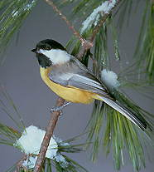  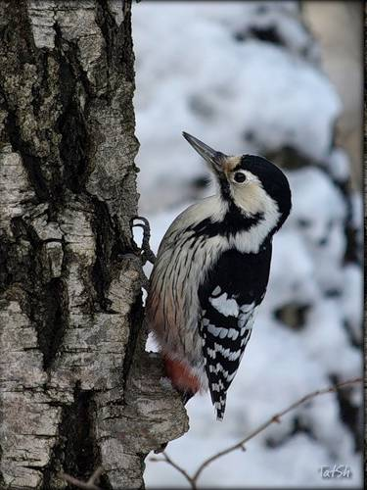  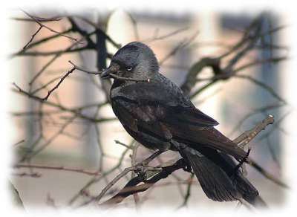  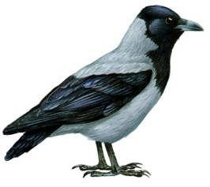  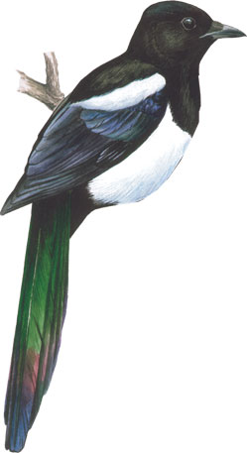  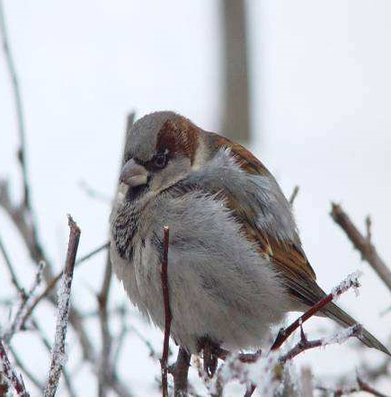  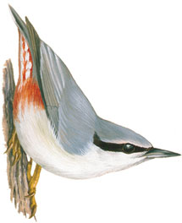  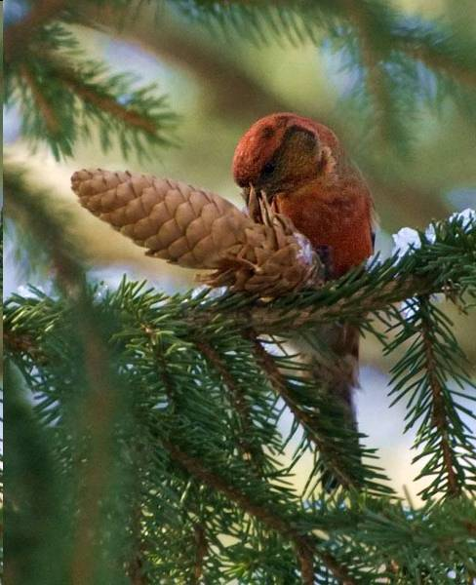  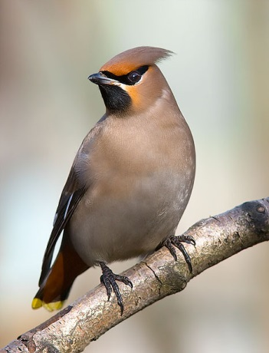  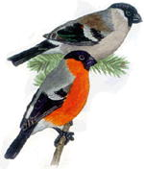  Снимает усталость и напряжение после большого получения информации.  Игра развивает у учащихся  внимание и мышление.  Развивается логическое мышление, умение сравнивать по признакам.  Развивается устная речь, умение различать зимующих птиц по описанию  В зависимости от времени можно прочитать диалог по ролям, можно и учителем. Произведение носит воспитательный характер.  Подводя итог урока, определяются знания, которые получили учащиеся на занятии, высказывают свое мнение, а так же намечается план следующего урока.

Рефлексия участия в проекте

Для обучающихся
1. Нравится участвовать в проектной деятельности.
2. Было интересно и познавательно.
3. Можно узнать что-то новое о птицах.

Для педагога

1. Расширены знания по предмету « Окружающий мир».
2. Отработала навык поиска информации в сети Интернет.
3. В школе накоплен материал о зимующих птицах нашего села, представленный в электронном виде, что делает его доступным любому при проведении уроков.
4. Созданы печатные и наглядные материалы, рисунки.
5. Отработаны навыки в программах Microsoft Word, Microsoft Office Publisher, Microsoft PowerPoint.
6. Получены новые знания, расширены имеющиеся по реализации проектной деятельности обучающихся с использованием возможностей сети Интернет.
7. Реализация проекта создала условия для социализации обучающихся - освоение новых технологий, применение теоретических знаний на практике, формирование современного экологического и информационного мышления.

